Byggregler för Koloniträdgårdsföreningen Linnéa

Det är vanligt att de som köper en stuga vill ändra eller bygga till. Innan man bygger måste man ta reda på vilka regler som gäller. Bättre att fråga en gång för mycket än en gång för lite.

All om- och tillbyggnad behandlas som vanliga bygglovsärenden och beslutas av kommunen. Kommunen har fastställt maximimått för stuga, veranda etc. Om du vill bygga ska du hämta ansökningsblankett på expeditionen där du också får upplysning om de regler som gäller.

Stadsbyggnadskontoret har framställt en trevlig broschyr som behandlar reglerna för kolonistugor. Observera att du måste ha tillstånd innan du börjar bygga samt att det är du som medlem som ansvarar för bygget även om du anlitar en snickare. Kommunen har skärpt reglerna på senare år. Den som bygger mer än tillståndet får riva det felaktiga!

I vårt område gäller följande maximimått: obs ytan inkluderas knutbräder
- bostadsarea 26 kvm
- förråd 5 kvm
- veranda 8 kvm

Man kan inte "föra över" en yta från en av ovanstående grupper till en annan.

Närmare uppgifter får du från styrelsen som du lämpligen kontaktar under expeditionstid.

Observera att föreningens tillstånd krävs för alla byggnadslovspliktiga åtgärder och att stadsbyggnadskontoret godkänt byggnationen.

Du ska då skriva ansökan på stadsbyggnadskontorets blankett, som du får på expeditionen eller rekvirerar från stadsbyggnadskontoret på tel 08-508 27 582 eller stadsbyggnadskontorets hemsida.

Exempel på vad du får göra utan bygglov/bygganmälan (läs mer nedan):
- uppföra växthus högst 1,5 m högt om det inte finns en bod på 5 kvm. De som har växthus enligt det gamla beslutet får givetvis ha det kvar. (4 kvm)
- uppföra pergola utan tak
- bygga lekstuga max 5 kvm och max 1,5 m hög
- anordna uteplats högst 0,5 m ovan mark
- färga om fasad eller tak
- anmälan till styrelsen om byggnation måste alltid göras.

Bygglov/bygganmälan behövs t.ex. för att:
- bygga ny stuga eller förråd
- uppföra växthus högre än 1,5 m dock högst 1,9 m, om det inte finns en bod på 5 kvm?
- bygga till stugan (t.ex. med veranda)
- installera eldstad
- bygga mur högre än 0,5 m (gäller också stödmur)
___________________________________________________
Växthus
2001 fick vi ett avtal med stadsbyggnadskontoret att utöver stuga på 26 kvm, veranda på
8 kvm och bod på 5 kvm få ha ett växthus över 1, 5 meters i höjd på 4 kvm. Tidigare var beslutet att växthus kunder ersätta bod och vara på 5 kvm. Beslutet om växthus på 4 kvm + bod är nu borttaget. Är växthuset under 1,50 behövs inget bygglov men väl bygganmälan. Bygganmälan prövas av staden och museet.

Nu gäller inget växthus över 1,5 i höjd om det finns bod på 5 kvm. De som har växthus enligt det gamla beslutet får givetvis ha det kvar (4 kvm).

Kommentar
Styrelsen har uppvaktat stadsdelen om att sätta upp växthus över 1,5 meters höjd på 4 kvm. Detta enligt det avtal vi tidigare hade med kommunen. Styrelsen kommer att noga följa utvecklingen och återkomma så snart något nytt besked kan lämnas. Viktigt att alla avvaktar med växthus till dess styrelsen hunnit klara ut villkoren. Kontakta styrelsen för närmare besked.

Den som vill ändra exteriören på sin stuga eller bygga nytt måste lägga in bygglovsansökan. Det känner vi till. En planskiss måste alltid bifogas och intyg från grannar. Höjden från sockel till nock får inte vara mer än 3,5 meter och det som byggs rymmas inom det totala måttet för byggnation 26 + 8 + 5 = 39 kvm. Det är det nya samtidigt som stugan ska smälta in i omgivningen, vara en småstuga och ha takmaterial och färg enligt tradition. Byggnationen ska följas av ansvarig ledning så att givet bygglov följs.

___________________________________________________

Ansökan om bygglov görs på särskild blankett från stadsbyggnadskontoret. Ansökan lämnas tillsammans med 3 omgångar ritningar till föreningen för godkännande. Föreningen vidarebefordrar ansökan till stadsbyggnadskontoret. Lämnas ansökan direkt till stadsbyggnadskontoret skickas den i retur till föreningen för godkännande. Ansökan som inte får föreningens godkännande kommer inte heller att godkännas av stadsbyggnadskontoret.

Om du vill bygga närmare än 4,5 m från lottgräns mot granne, måste du ha dennes skriftliga godkännande. Du får inte bygga närmare än 100 cm från kanten av rågången.

Ritningarna ska vara fackmässigt utförda, skalenliga (1:100) och måttsatta (ej rutat papper). De ska också innehålla situationsplan (skala 1:400) över lotten som redovisar vilken byggnad/tillbyggnad som ansökan avser.

Bygganmälan görs på samma blankett som bygglovsansökan. Byggherre (=lottinnehavare) och datum för byggstart anges (senast 3 veckor innan bygget avses starta). Byggsamråd och kontrollplan behövs inte när du bygger eller ändrar inom din kolonilott.

Byggherren/lottinnehavaren ansvarar för att tillräcklig kontroll utförs.
Avgift för bygglov/bygganmälan tas ut enligt en taxa som fastställs av
kommunfullmäktige.

När du, efter att ha fått tillstånd från Stadsbyggnadskontoret, börjar bygga, måste du kontakta styrelsen och meddela att du satt i gång. En kontrollant kommer då och mäter upp det påbörjade arbetet (plintar etc.) för att kontrollera att måtten på ritningarna följs.
Vid hel nybyggnation gäller att stugan inte får avvika från områdets karaktär och ska kunna smälta in i helheten. Samma sak gäller höjden på taknock.

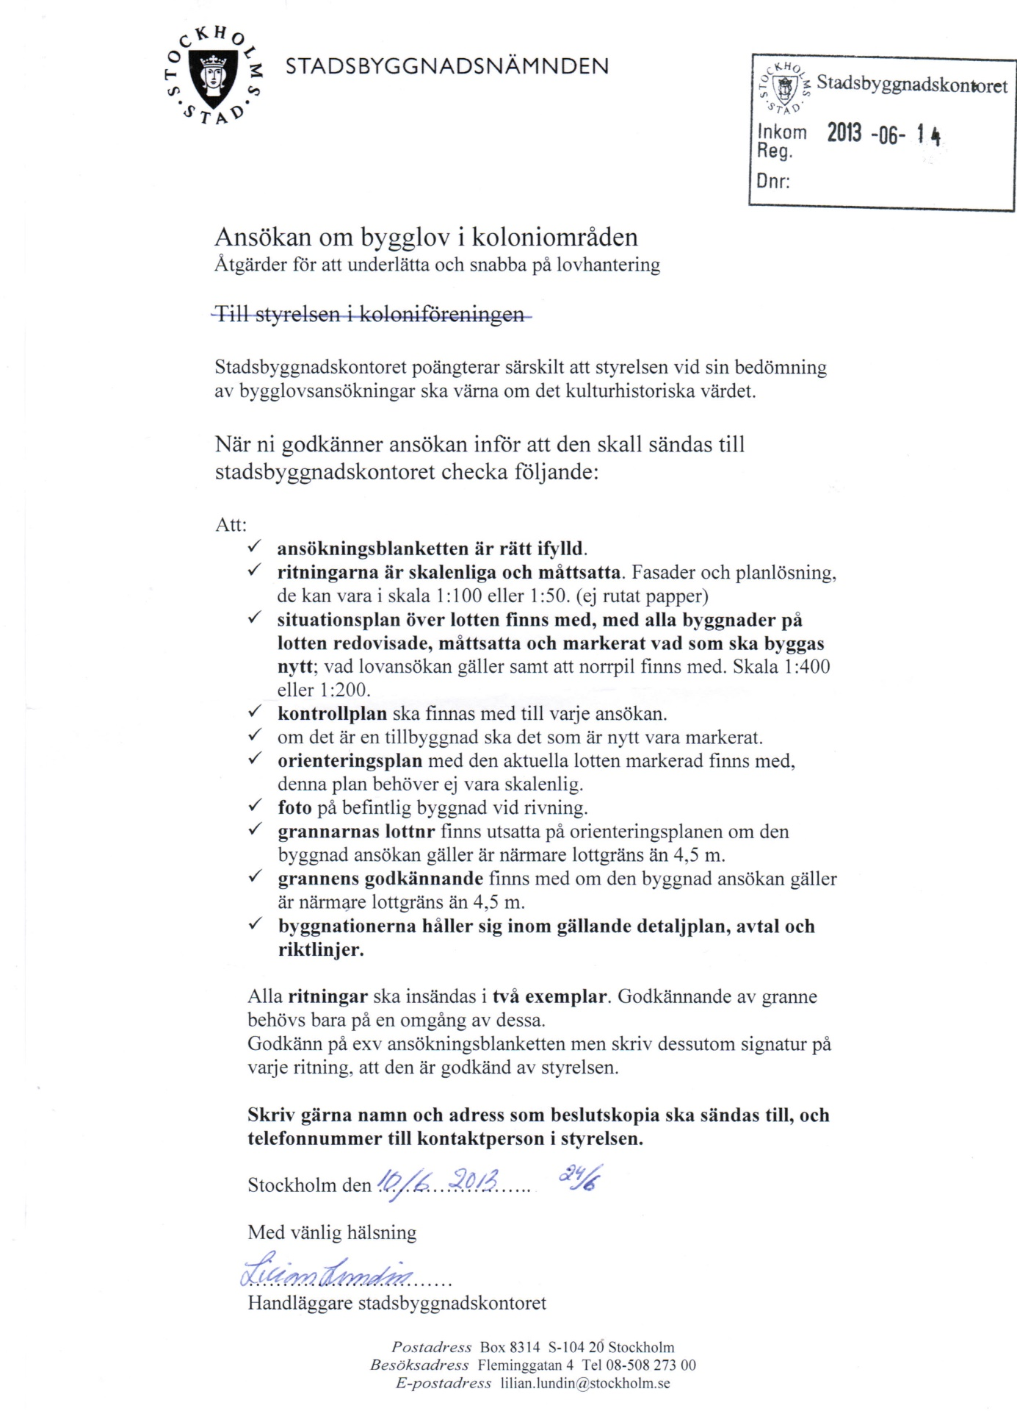

Exempel på situationsplan

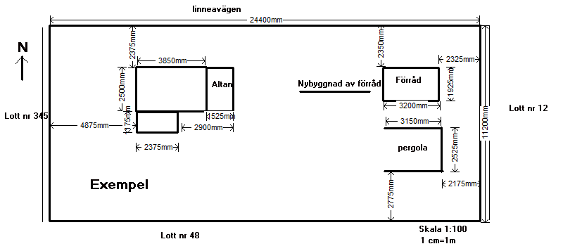

Orienteringsplan.
Markera tomten på kartan och rita in tillbyggnaden
